Bewegen vastleggen en beschrijven

Leerstofvragen

1. Een stroboscopische foto maak je in een donkere ruimte. Als enige verlichting wordt een stroboscooplamp gebruikt, een lamp die met regelmatige tussenpozen korte lichtflitsen geeft.
De sluiter van de fotocamera staat gedurende de hele beweging open. Bij elke lichtflits wordt op de negatieffilm een momentopname van de beweging vastgelegd. Zo worden alle momentopnames op één foto zichtbaar gemaakt.

2. Tijdens de val wordt bij gelijke tijden tussen twee flitsen de afgelegde afstand van de bal steeds groter.

3. a. t(s) s(mm) 2(m)
tekening in werkelijkheid

0 0 0
0,02 2,5 0,05
0,05 9 0,23
0,06 15 0,53
0,08 18 0,89
0,10 12 1,13

b.

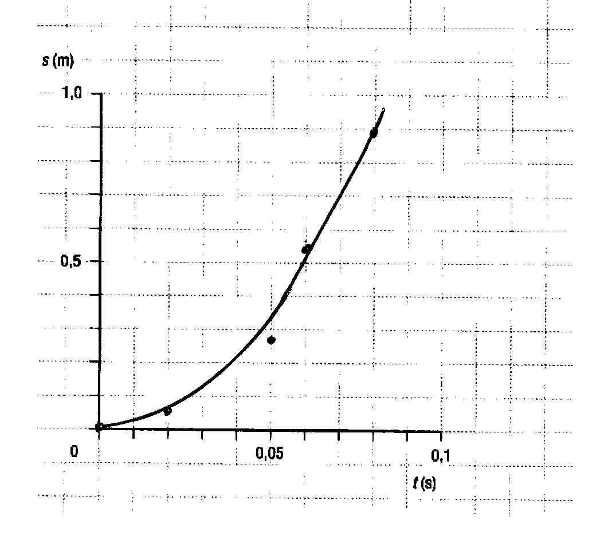

4.a. Bij de onderste foto werd een gewone lamp gebruikt. De foto is vaag, omdatdaarop de gehele beweging van het batje en het lichaam van de speler is weergegeven.

b. Bij de bovenste foto (fig. 7) werd een stroboscopische lamp gebruikt. De bewegingen zijn alleen op die momenten vastgelegd waarop de lamp een lichtflits afgaf.
5.a. Vlak voordat het balletje de ondergrond raakt, is de snelheid het hoogst. De afstanden tussen de beelden is hier het grootst.

- Als het balletje, na het stuiteren, zijn hoogste punt heeft bereikt, is de snelheid het laagst. De afstand tussen de beelden is dan het kleinst.

c. 0,8s

- a. Zie tabel en diagram

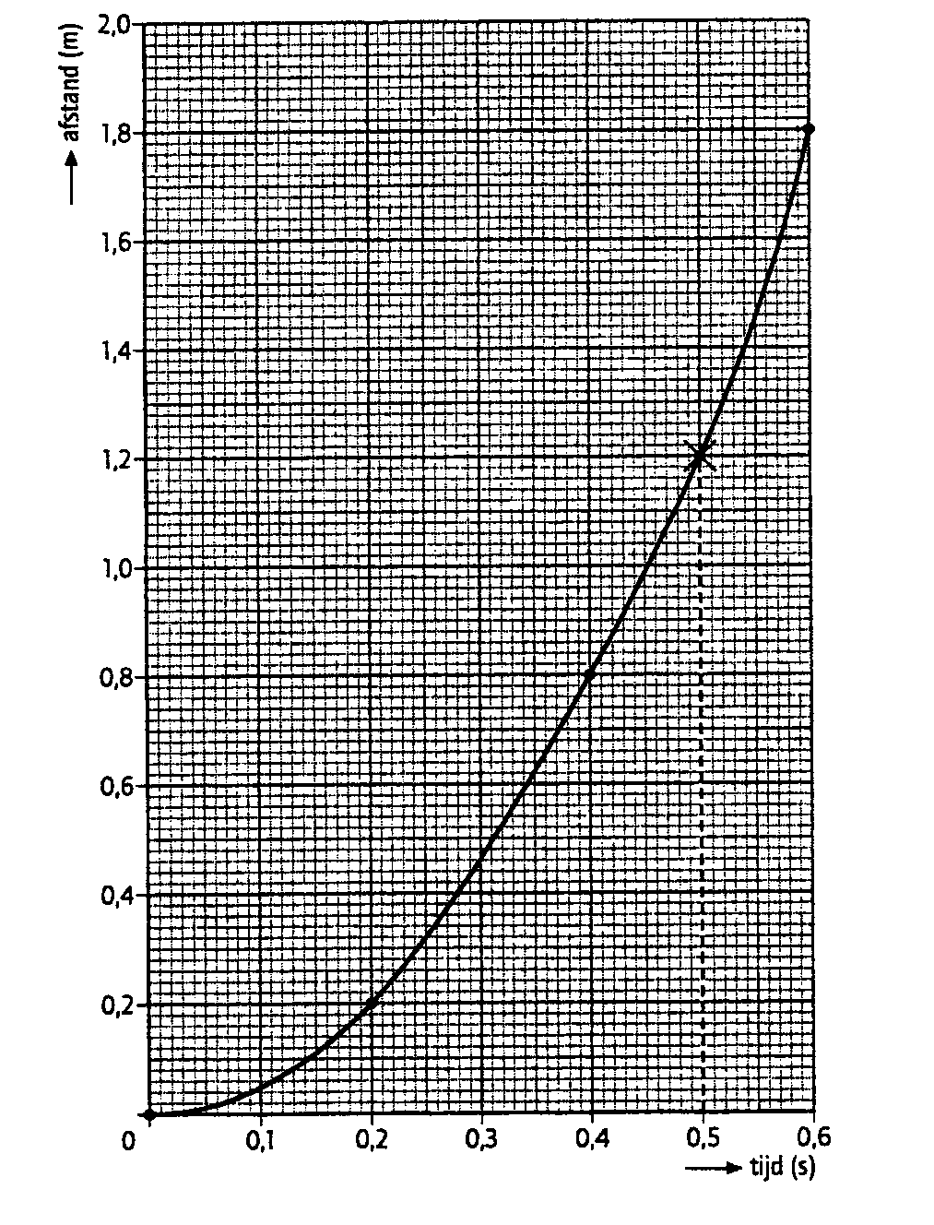
- De bal is over een afstand van ongeveer 0,43m gevallen.

c. De bal is over een afstand van ongeveer 1,2m gevallen.

Extra

7. a. Dit kun je zien aan de tijd-as. Naarmate je verder in de tijd gaatkom je dichter bij de eindbestemming.

b. Een horizontaal stukje in de grafiek betekent, dat de tijd doorloopt terwijl de afstand niet toeneemt.
Dit gebeurt op de stations Breda, Tilburg, en 's-Hertogenbosch.

c. Om 20.17 h

d. Dit kan je zien aan de steilheid van de ljnen.

8.a.Tussen Tilburg en 's-Hertogenbosch. Daar komen de treinen elkaar tegen dus dubbel
spoor!!

b.Deze trein is om 19.03 h uit 's-Hertogenbosch vetrokken.
Reistijd 's-Hertogenbosch - Nijmegen is: 30 minuten
Wachttijd Nijmegen is : 5 minuten
Dus 35 minuten voor het tijdstip van vertrek uit Nijmegen is de trein uit 's-Hertogenbosch vertrokken.

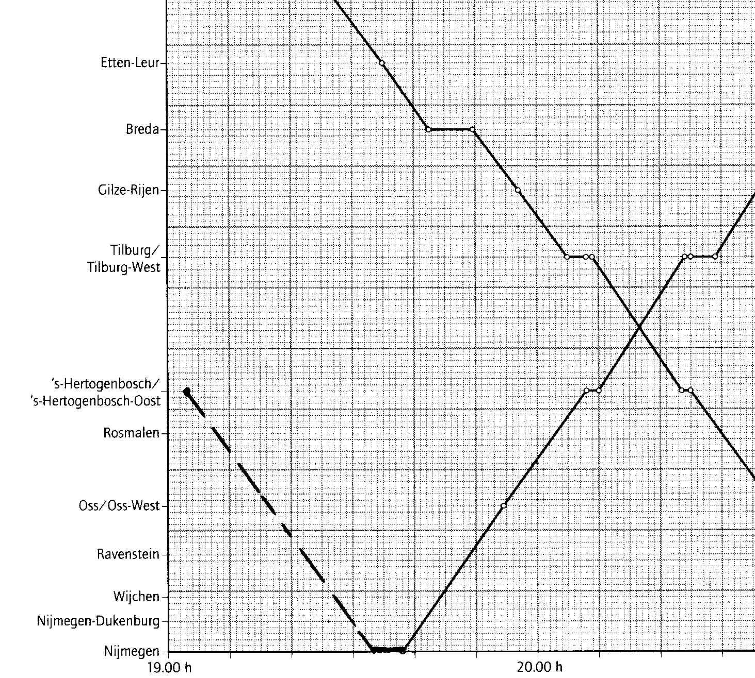

2 Snelheid

9. Zie de onderstaande tabel.

afstand tijd gemiddelde snelheid in km/h

45 km 45 min 60 km/h
4,5 km 80 min 0,94 m/s
200 m 22 s 9,0 m/s
1063 km 12,5 uur 85 km/h
20 km 13 min 90 km/h

10. De snelheid direct voor de botsing is: v₀ = 60 ofwel 16,67
t = 0,1s
s = 5,5 x 20 s = 110 cm

a.

11

- De snelheid v is het grootst op het moment van de botsing. v = v₀ = 16,67

11. s₁ = 100m t₁ = 10,14s
s₂ = 100m t₂ = 10,14s

a.

b. Het kost tijd om op topsnelheid te komen. Bij een grotere afstand (200m) kan de sprinter langere tijd op topsnelheid lopen.

12. v_{gem} = 16
s = 133 km
a. t = 8,3 uur
b. s = v_{gem} x t s = 16 x 9 s = 144 km

13. Schaal 1:300 De afstand op de foto is 1,2cm, dus in werkelijkheid is de afgelegde weg s = 3,60m.
t = 3 s

a. ofwel
b. Schaal 1:300 De afstand op de foto is 4,1cm, dus in werkelijkheid is de afgelegde weg s = 12,3m.
t = 3 s
ofwel

14. a. De gemiddelde snelheid bij zwemmen is: 19, bij fietsen 36en bij de marathon 14.
b. De gemiddelde snelheid van de gehele triatlon is: 22,6

15. Een snelheid van 50 komt overeen met 13,9. In 20s kan Bettine dan nog een afstand van 278m afleggen. Ze haalt het stoplicht dus niet.

16. a. Sprinter: v_{gem} = 30
b. Atleet:36

17. a. Heenweg: v_{gem} = 20
b. Terugweg: v_{gem} = 15
c. Hele reis: v_{gem} = 17 (afgerond)

18. a. Bea loopt het snelst. De grafiek loopt steiler, dus per tijdseenheid legt ze meer meters af.
b. Bea: v_{gem} = 12
Annet: v_{gem} = 9

c. Na 4 minuten loopt Bea Annet voorbij.

19. Ongeveer 22

Extra.
Fietscomputers.

- 20. v = 18 d_{wiel} = 60 cm
- Omtrek van het wiel: 3,77m

b. n = 79 keer

21. v = 3,6 x π x
π x D (in m) = de omtrek van het wiel = s in de tijdsinterval T.

in in verminigvuldigen met 3,6
q.e.d.

22. a. Versnelde beweging: een beweging waarvan de snelheid steeds groter wordt.

- Zie onderstaande figuur

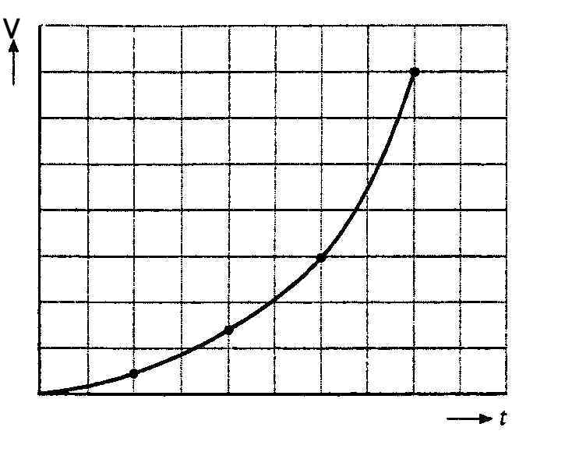
23. a. Minigolfbal: vertraagd
- b. Sneltrein: eenparig
- Atleet: versneld
- Auto: vertraagd

Toepassingsvragen

24. t = 0,1 s

25. a. Op t = 0,05 s

b. Op t = 0,1 s

26. De kinetische energie moet in een zeer korte tijd tot nul gereduceerd worden. Dit resulteert in een zeer grote kracht.

27. Vertraagd of versneld? Dat kun je niet zeggen; je weet immers niet of het papier van links naar rechts of andersom bewoog.

28. a. v_{gem} = 86,5

b. v_{max} = 86,5

- a. deel 4
b. deel 2
c. deel 3
- d. deel 1
e. deel 6
- f. deel 5
- deel 7

30. a. versneld in 1 en 5
eenparig in 2 en 6
vertraagd in 3 en 7
b. v_{gem} = 9,6
31. a Versnelling is:
b. Versnelling is:
c. Versnelling is:

32. V_{e} = 6,2

33. De vertraging is:

34. a. 24,5
b. 50
c. De zwaartekracht en de luchtweerstand zijn even groot: er is geen versnelling
d.

35. Volume van een airbag is: 24 l.
opblaastijd: 0,03s
a.
r = 18cm (afgerond)

b. v_{gem} = 12

c. De airbag wordt in zeer korte tijd strak gespannen.

d. Direct na het opblazen moet de airbag weer leeg om de passagier voldoende bewegingsvrijheid te geven.

36. a. De massa is dan groter.
b. De remkracht neemt af.
c. De remkracht neemt af.
d. De remkracht neemt af.

37.

38. a.
b. 80 m.
c. Oppervlaktemethode: lengte x breedte. Dus ook 80 m.
d. 20 m.

39. a. Grootste snelheid = 10

b. 4 s
c. 12 s
d. Tussen 0 s en 4 s is de afgelegde weg 20 m.
Tussen 4 s en 12 s is de afgelegde afstand 80 m.

40. A Eeenparig
B. Versneld
C. Eenparig
D. Vertyraagd
E. Versneld
F. Eenparig

41. a. De automobilist rijdt eenparig versneld weg nadat het stoplicht op groen een constante snelheid van (15 ) verder. Dan remt hij af (eenparig vertraagd) en rijdt gedurende 5 s met een constante snelheid van 10 verder. Na 20 s remt hij af (eenparig vertraagd) om binnen 5 s voor het tweede stoplicht tot stilstand te komen.

b. Afgelegde afstand is 200 m.

42. a. Vertraging
b. Afgelegde afstand is 36 m.

43. a. 24
b. De reactietijd = 0,8 s
De reactieafstand = 19,2 m.
c.
d. De remweg is 45,5 m.
e.De stopafstand = reactieafstand + remweg, dus 64,7 m.
.
44.
a.
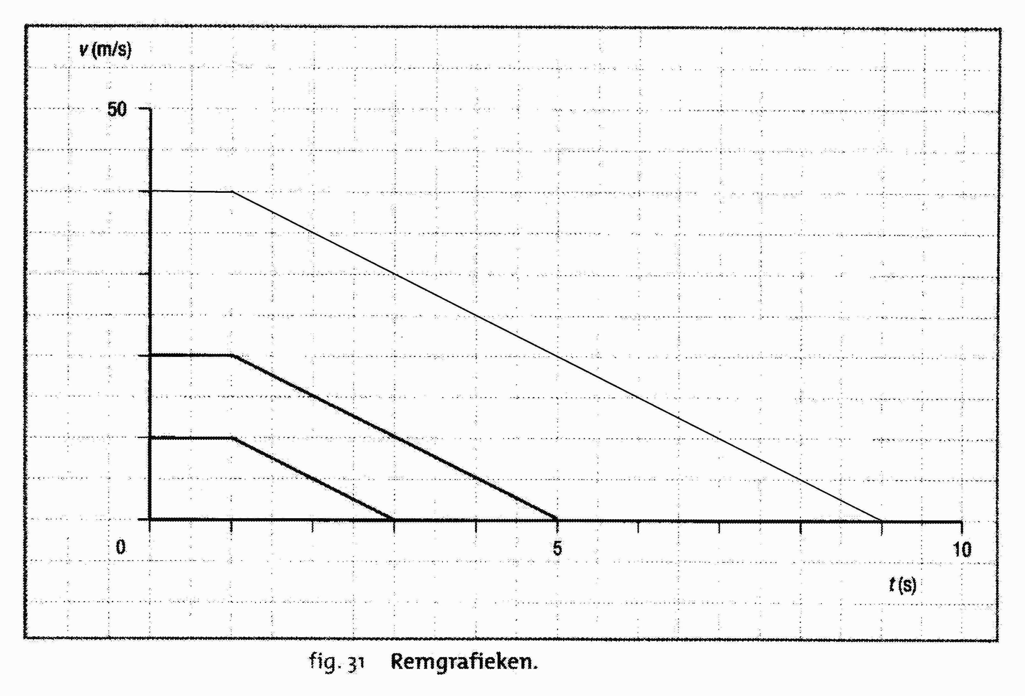

b. Antwoord 3. De snelheid en de tijd worden elk nx groter. De remweg wordt dan, volgens de oppervlaktemethode, n² maal groter. s = (v x n ) x (t x n ) Dus n² x v x t

45. a. 55,6 m.
b. Tijd is eenvoudig meetbaar (tellen!). De afstand tijdens het rijden niet.

Extra

46.
a.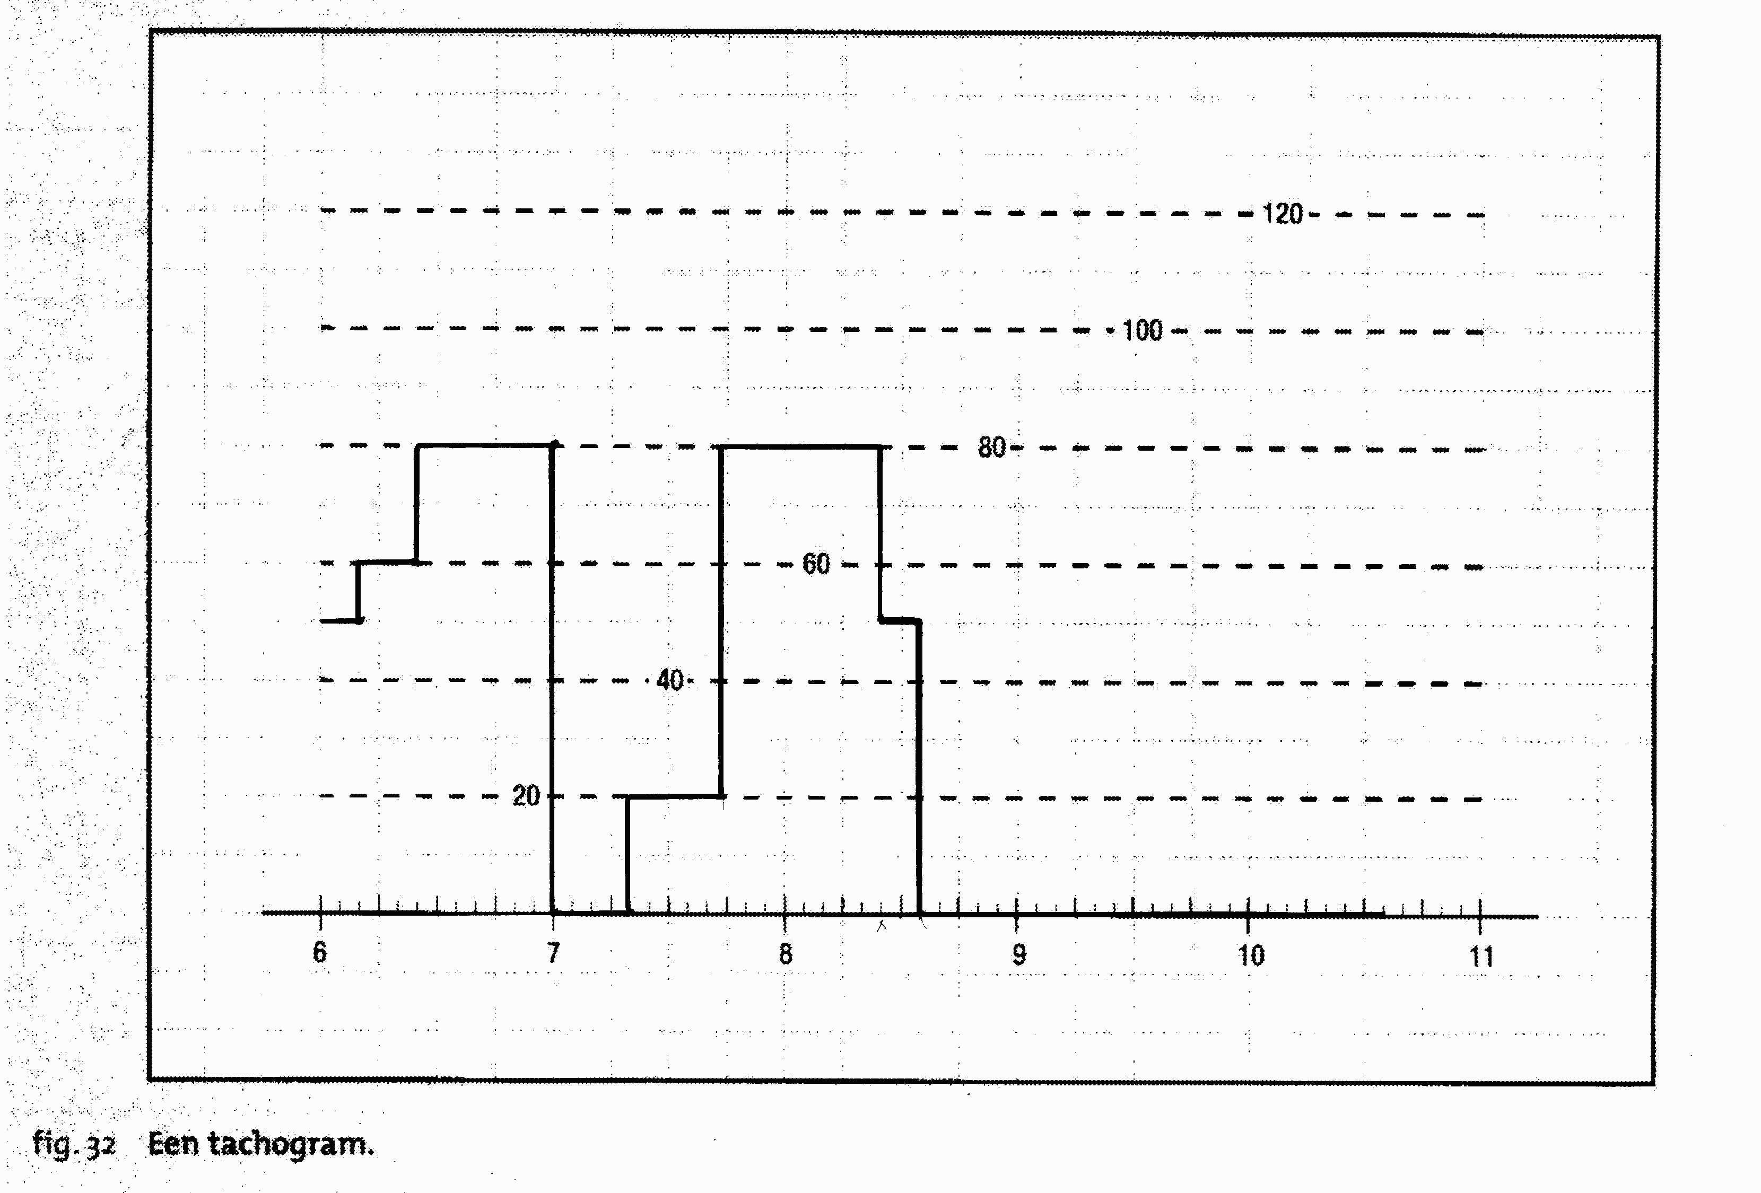

Let op: de veranderingen in snelheid zijn getekend als loodrechte lijnen. In werkelijkheid lopen deze lijnen onder een hellingshoek.

b. 140 km

5 Kracht en beweging

Leerstofvragen

47. a.
- gelijk
- gelijk
- gelijk
b. in situatie 2

Toepassingsvragen

48. Het lichaam heeft dezelfde snelheid als de auto maar heeft wel een vrije ruimte voor zich.

49. a. rolweerstand
b. wrijvingskracht
c. bij gedeeltelijk glad wegdek blijven de wielen rollen en ontstaat er geen slip.

50. a. harder wegdek, dus minder wrijvingsweerstand
b. betere stroomlijn, dus minder luchtweerstand
c. minder rolweerstand door klein oppervlak tussen band en wegdek
d. verminderen wrijvingsweerstand

51. De wielen en de rails zijn hard en vlak. Daardoor is de rolweerstand klein.

52. a. 1. kleding / materiaal glijbaan
2. schaats / laagje water / ijs
3. remblokje / velg

b. afremmen met remblokjes

c. waterfilm tussen remblokje en velg

53. a. Versneld. Bij constante tijdsinterval worden de afstanden groter.
b. Eenparige beweging. Bij constante tijdsinterval zijn de afstanden gelijk.
c. De wrijving is door het luchtkussen klein.
d. 3,5

54. a. Nettokracht bedraagt 30N voorwaards
b. Eeenparig versneld
c. nul
d. 70N
e. 20N
f. Tegen de bewegingsrichting in.

Extra
Kogellagers
55. a. Luchtweerstand
Rolweerstand
Wrijvingskracht
- Wrijvingskracht
